欢迎使用 Word

可以进行编辑、共享和打印的说明

与旧式用户指南不同，此文档可由你进行自定义，以满足你的实际需要。通过阅读此文档你可学会一些有关 Word 的基础知识，但是此文档不仅仅用于阅读。还可对此文档进行编辑，从而在实际操作中学习。

若要练习使用 Word 功能，请参阅本文档中的红色文本“试一试”。

|  |  |
| --- | --- |
| “欢迎使用 Word”视频 | **省时操作：** 如果你只有一分钟的时间，但想看到其工作方式，请观看视频“[欢迎使用 Word](https://www.microsoft.com/zh-cn/videoplayer/embed/RWfDbS)”。 |

# 不用多少帮助即可生动撰写

Word 会自动检查拼写和语法，并用红色波浪下划线标记拼写错误的单词。蓝色双下划线表示语法错误。

试一试： 将光标置于此段末尾，并按 Enter 开始新的段落。写下一个具有一些拼写错误或语法错误的句子，然后按 Enter 结束该段落。

右键单击标有下划线的文本，或者按 F7。选择建议项，更正错误。

利用 Word 统计字数

试一试： 在此行后按回车键，然后键入一些字词。

窗口底部的状态栏会实时统计文档中的字数。

状态栏中显式的字数统计示例

# 保存文档供以后使用，从任意设备访问文档

在 OneDrive 中保存此文档后，文档可从任何设备打开：计算机、平板电脑或手机。你的更改会自动保存。

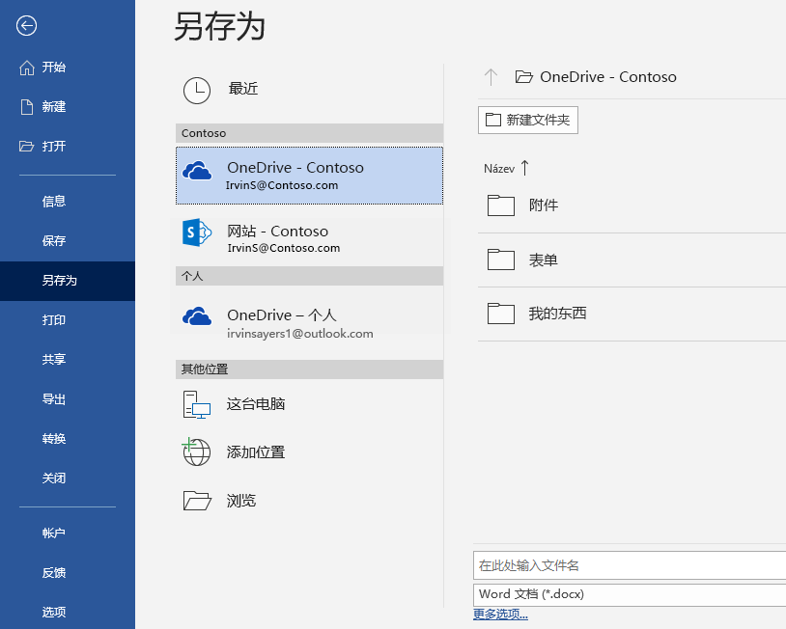

试一试： 选择“**文件**”>“**另存为**”，然后选择 OneDrive 并为此文档命名。

如果在另一台设备上登录 Office 365，此文档会显示在最近使用的文件列表中。可在上次离开的位置继续操作文档，即使文档在当前使用的计算机上处于打开状态。

共享和协作

此文档保存到 OneDrive 后，你可与他人共享该文档。他们甚至无需使用 Word 便可打开文档。

试用： 选择“**共享**”，然后发送指向此文档的链接。（键盘快捷方式：Alt+F+Z 或 Alt+Z+S）

要发送链接，可键入他人电子邮件地址或将链接复制粘贴到邮件或聊天信息中。如果希望他们仅可阅读文档而不可编辑文档，请将其权限设置为“仅查看”。

如果他们没有 Word，此文档会在其 Web 浏览器中通过 Word Online 打开。

# 使用 Web 图片添加视觉效果

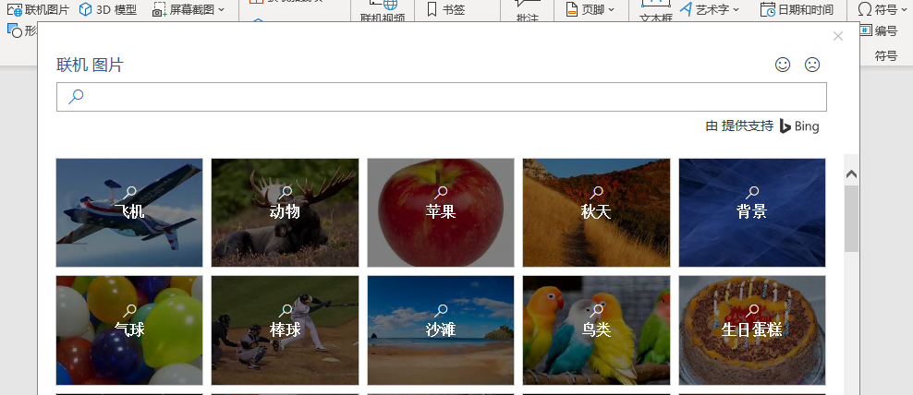

Word 与必应协作，提供可在文档中使用的海量图片。

试一试： 在此行后按 Enter，建立一个空白行：

1. 将光标置于上述空白处，转到“插入”选项卡，选择“**联机图片**”，然后搜索内容，例如搜索“小狗剪贴画”。
2. 选择所需的图片，然后选择“**插入**”。

# 通过设置文本格式，更生动地传达其含义

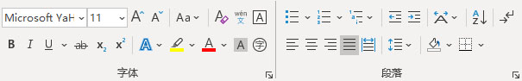

若要设置文本格式，请选中文本，然后选择“开始”选项卡的“**字体**”或“**段落**”区域中的按钮。

试一试： 选择下方行中的文本，然后选择格式选项，使文本成为其所描述的格式的示例：

|  |  |
| --- | --- |
| “加粗”命令图标 | 加粗（键盘快捷方式：Ctrl + B） |
| “倾斜”命令图标 | 倾斜（键盘快捷方式：Ctrl + I） |
| “突出显示”命令图标 | 突出显示 |
| “字体颜色”命令图标 | 字体颜色 |
| “项目符号”命令图标 | 项目符号 |
| “编号”命令图标 | 编号 |

**专业提示：** 如果针对此练习选择全部文字，是否注意到 Word 会弹出一个其中包含字体格式设置选项的小工具栏？

包含文本格式设置命令的上下文工具栏使用这种方式和 Ctrl+B 和 Ctrl+I 等键盘快捷方式可避免总是转到“开始”选项卡，从而可以节省时间。

创造魔力：使用“标题”样式

此部分的标题（“创造魔力：使用标题样式”）与本文档中其他标题外观相同，但不如其他标题实用。它的格式通过字体设置（字体、字号和颜色）进行设置，而其他标题的格式采用标题样式（准确而言，“标题 1”）。

|  |  |
| --- | --- |
| 显示“展开”/“折叠”按钮的标题 | 看到将鼠标悬停在其他标题上时出现的小三角形吗？  你可以折叠和展开标题下的所有内容，例如多级要点。但是这个却不起作用。让我们修复这个问题。 |

试一试： 应用“**标题 1**”样式：

1. 将光标置于上方的标题（“创造魔力：使用标题样式”），但不要选择任何内容。
2. 在“**开始**”选项卡上，找到“**样式**”，然后选择“**标题 1**”（键盘快捷方式：Ctrl+Alt+1）。

瞧！现在它看起来像标题了，而且确实起到了应有的作用。

快速改造文档外观

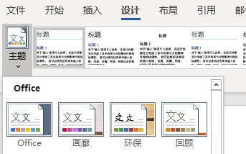

样式集和主题了让你在瞬间完全改变文档的外观。文档采用样式格式时，可达到最佳效果（因此，我们修复上方的标题样式很有好处）。

试一试： 浏览样式集和主题：

1. 在“**设计**”选项卡上，选择“**主题**”，然后从下拉列表中选择一个主题。  
   请注意，样式集库会进行更新以反映所选取的主题。
2. 从下拉列表中选择喜欢的任何主题，然后单击以应用。

只为乐趣

如果你有时间，不妨试试这些功能。

试一试： 查找和替换

按“**Ctrl+H**”并使用“查找”/“替换”将所有“试一试”替换为“我已试过”。

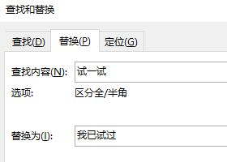

试一试： 使文字环绕图片

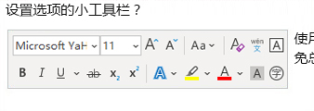本文档中的一些图片置于文本段落旁边。尝试探索文字环绕：选择此处的图片，转到“**格式**”>“**环绕文字**”，然后使用上箭头/下箭头键在选项之间切换以预览效果。

获取 Word 相关帮助

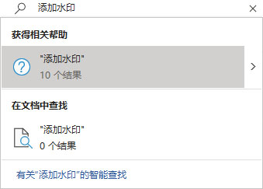

“**操作说明搜索**”搜索框会直接转到 Word 中的命令和帮助。

试一试： 获取帮助：

1. 转到窗口顶部的“**搜索**”。
2. 键入要执行的任务。

例如：

* 键入“**添加水印**”可快速转到水印命令。
* 键入“**帮助**”可转到 Word 帮助。
* 键入“**培训**”可查看 Word 培训课程列表。
* 键入“**新增功能**”可获取 Word 最近更新列表

# 请告知我们你的想法

请[向我们提供关于此模板的反馈](https://go.microsoft.com/fwlink/?linkid=854193)，以便我们可提供真正实用和有益的内容。谢谢！

[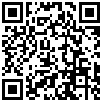](https://support.office.com/zh-cn/article/tips-for-editing-welcome-to-word-a7115782-e1c3-4a17-ae46-5ad889009a88?omkt=zh-CN)